变更原因
应用开发人员需要查看HDFS上表的大小，但是由于他们没有使用HDFS命令查看的权限，需要将HDFS上表的大小统计到Inceptor表中供应用开发人员查询。

变更目标
将HDFS上表的大小统计到Inceptor表中。

测试结果
测试地址：10.3.148.68
测试结果：
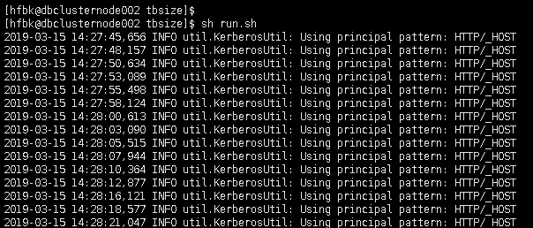
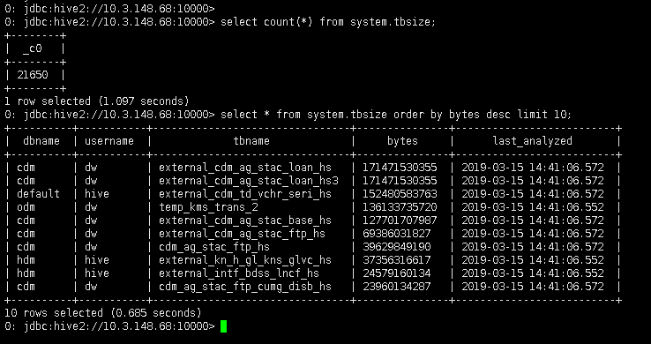

变更步骤

修改run.sh脚本
- 修改变量
参数名称 | 参数值 | 参数说明
INCEPTOR_DIR | /inceptorsql1/user/hive/warehouse/ | 待分析Inceptor数据库路径
HIVE_USERNAME | dw | 登录数据库用户名
HIVE_PASSWORD |  | 密码
INCEPTOR_SERVER | 10.1.42.60/68 黄务在线/历史  10.17.8.133/140 中金在线/历史 | 待分析Inceptor数据库路径

- 添加kinit语句
例如： kinit -kt /etc/hdfs1/conf/hdfs.keytab hdfs@TDH --以实际情况为准

创建表
在 $INCEPTOR_DB 指定的数据库下创建tbsize、tbsize_txt表：
- use $INCEPTOR_DB;
- 创建tbsize表
create table tbsize(
dbname string,
username string,
tbname string,
bytes number(38,0),
last_analyzed timestamp)
clustered by (dbname) into 11 buckets
stored as orc
tblproperties ("transactional"="true");
- 创建tbsize_txt表
create table tbsize_txt(
dbname string,
username string,
tbname string,
bytes number(38,0))
row format delimited fields terminated by ','
location '/tmp/system_tbsize';

DDL字段说明如下：
表名 | 字段名 | 字段类型 | 分析时间
tbsize | dbname | string | 数据库名
tbsize | username | string | 用户名
tbsize | tbname | string | 表名
tbsize | bytes | number(38,0) | 表的大小，单位是byte
tbsize | last_analyzed | timestamp | 统计时间
tbsize_txt | dbname | string | 数据库名
tbsize_txt | username | string | 用户名
tbsize_txt | tbname | string | 表名
tbsize_txt | bytes | number(38,) | 表的大小，单位是byte

将脚本上传到服务器
将脚本上传到服务器 /hfbk/tdhsoft/scripts/tbsize/ 目录下。

修改run.sh的权限：
$> chmod +x run.sh

测试
- 执行脚本
$> sh run.sh
- 查询结果
使用普通应用用户登录到数据库中，查询tbsize表。

添加到计划任务
50 22 * * * sh /hfbk/tdhsoft/scripts/tbsize/run.sh > /tmp/tbsize.log 2>&1

注：/tmp/tbsize.log可根据实际情况修改。

回退步骤

停止计划任务
$> sudo crontab -e
删掉 50 22 * * * sh /hfbk/tdhsoft/scripts/tbsize/run.sh > /tmp/tbsize.log 2>&1

删除表
sql> user
sql> drop table tbsize;

